Ćwiczenia dla Eryka M i Marcina M
Temat: Ćwiczenia wzmacniające górną i dolną część pleców

Pomocne będą następujące ćwiczenia:
pompki na kolanach – ustawiamy się na klęczkach na ziemi nogi krzyżując ze sobą i przenosząc ciężar ciała na ręce. Powoli wykonujemy pompkę obniżając tułów i starając się dotknąć klatką do podłoża, po czym wracamy.
Powtarzamy w 3–4 seriach po 10–12 powtórzeń.
spięcia łopatek – proste ćwiczenie polegające na ustawieniu się w pozycji do siadu japońskiego (pośladki na piętach) i wykonaniu w kilku seriach po kilkanaście sekund spięć izometrycznych mięśni czworobocznych poprzez ściągnięcie łopatek. Jednocześnie należy pamiętać o utrzymaniu napięcia mięśni brzucha.
splatanie rąk za karkiem – ćwiczenie jest połączeniem rozluźnienia z korekcją. Polega na spleceniu rąk za karkiem i mocnym ściągnięciu łopatek z jednoczesnym odchyleniem karku do tyłu wykonujemy to w pozycji stojącej w lekkim rozkroku, brzuch wciągnięty.
Najlepiej wykonywać je w kilku seriach po kilka powtórzeń z utrzymaniem 5–10 sekundowego napięcia.

Po ćwiczeniach wstępnych wykonaj serię 14 ćwiczeń str. 2 :
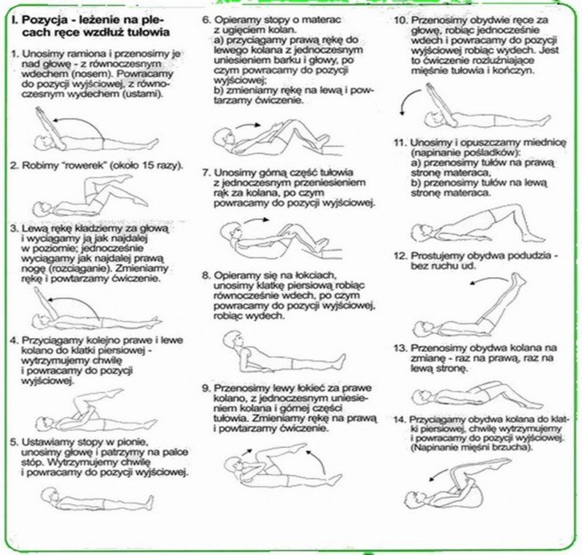

https://zszywka.pl/p/cwiczenia-na-kregoslup-22745182.html

